Basic Command of Git
Author: John Li
2014-01-22

先来了解一下git的本地操作，和文件的状态生命周期。
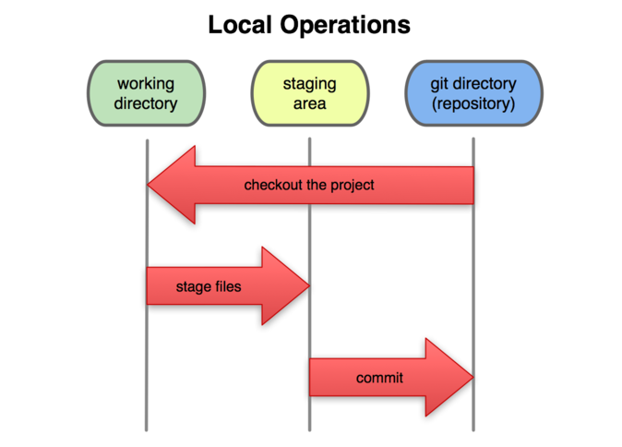
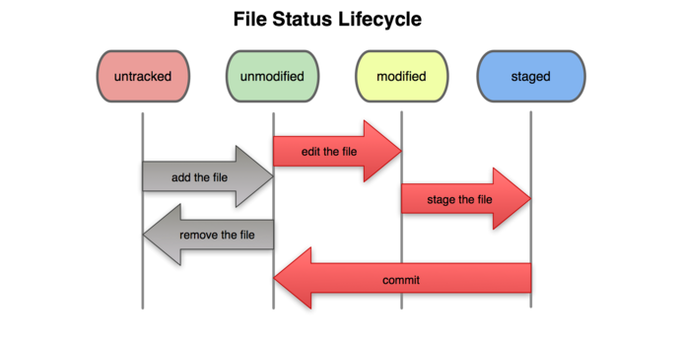
一. git status (查看当前工作空间状态)
例如：
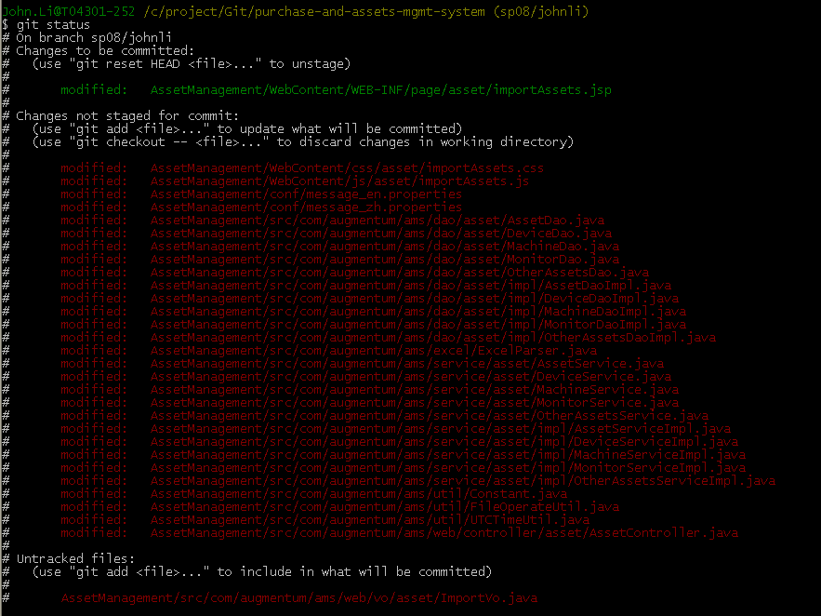
status 总共分为3部分：
  - change to be commited
表示文件已存在暂存区，准备要提交到本地代码仓库。
  - change not stage for commit
表示文件存在工作目录，还未存在暂存区。
  - untracked files
表示文件不受git的托管，即这些文件对git来说是透明的。

二. git add (命令告诉 Git 开始对这些文件进行跟踪，然后提交 )
例如：
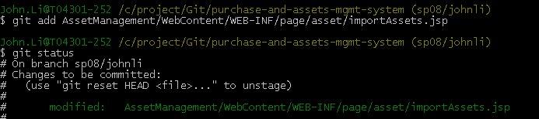
补充： 当要add 多个文件让git跟踪时，可以使用命令
git add . (注意add后的空格和“.”)
该命令是把所有不受git托管的和存在工作目录的全部提交到暂存区内。
例如：
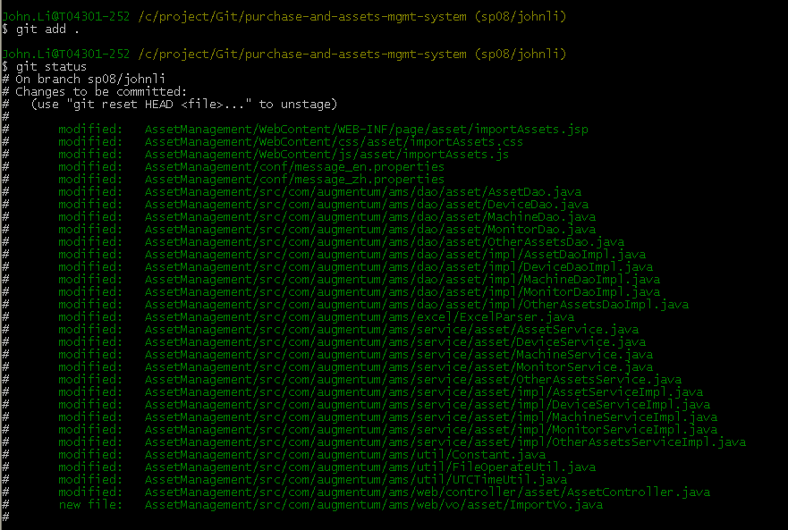
三. git commit -m “here is your commit message”
例如：
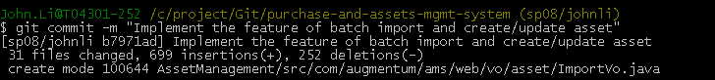
提交前使用TortoiseGit查看版本分支图，如下图所示：
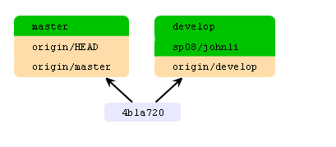
提交后使用TortoiseGit查看版本分支图，如下图所示：
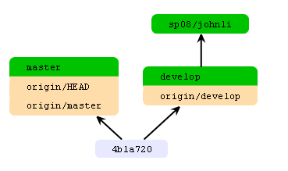
注意： 我们需要经常查看版本分支图，以掌握本地/远程分支的走向，管理好自己的分支是管理好git的关键所在。

四. git rebase develop (把当前分支的修改整合到本地develop分支上)
例如：
补充： merge 和 rebase 的比较
两个命令的结果都是把一条分支上的修改整合到另一分支上，但是实现原理确实不同的。看下面的两张图就可以一目了然。

    - 采用merge命令，把experiment分支整合到master分支上。

    - 采用rebase命令，把experiment分支整合到master分支上。

显然，使用rebase命令可以使我们的主分支保持的跟清晰干净！
当然，这也得根据不同的情况来定，不过在我们的项目中只适用
rebase命令是更好的选择。

五. git checkout develop (切换到develop分支上)
例如：

六. git merge 分支 （效果不用多说，需要注意现在是在develop分支上）
细心的你一定发现第四点中的两张图，在实现rebase的效果时,我
是使用了两条命令的，即先rebase 后merge。

其实，第一次是用rebase时，只是把c3分支拿到现有master分支上重演一遍，接着使用的merge称为快进合并，才是真正的把两个分支合并到一起。
例如：
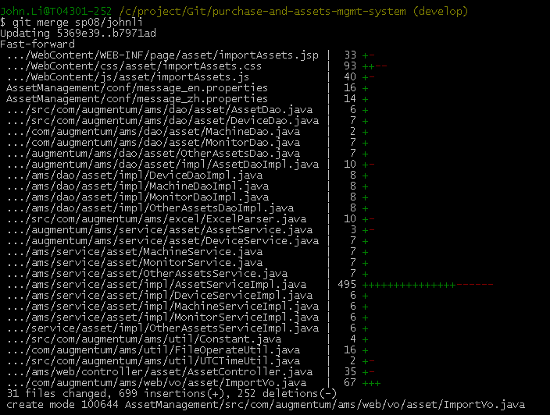

我们在查看一下版本分支图：
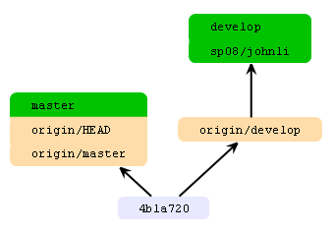

七. git pull --rebase (推送本地代码到服务器上前，先从服务器上更新最新代码)
注： 这里我使用了 --rebase参数，原理同第四点。
例如：
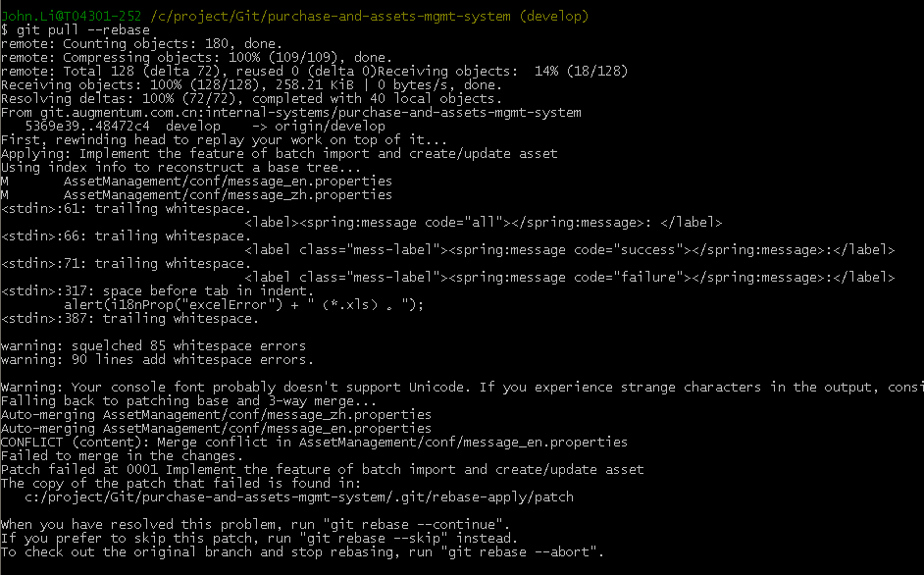
在更新远程代码时，我们经常会到冲突的问题，如上图中我就遇到一个冲突：
git 也给了我们三个选择：
找到发生冲突的文件，用eclipse或Notepad++打开解决冲突即可，值得注意的是，有时git会自动在冲突文件中复制一份冲突代码片段，从而形成两份很相似的代码片段，我们需要删除其中一份，留下需要的一份即可。

八. 解决完冲突文件后，需要再次使用”git add 文件”命令，注意此时的add命令，已经不是将文件放到暂存区，而是告诉git该文件的冲突你已经解决，此时的add 命令后，也不再需要使用commit命令来提交了。
例如：
九. git rebase --continue (继续执行pull --rebase 的操作)
因为 rebase命令会记住上一次发生冲突, 并中断的地方。当冲突解决后执行该命令就会接着上一次中断的地方继续执行。
例如：
我们再来看一下版本分支图：
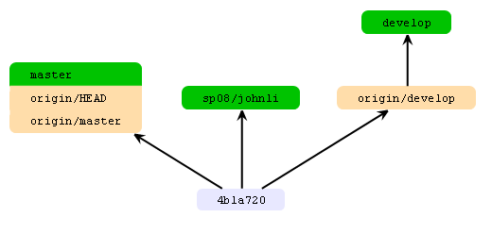
十. git push (推送本地develop分支代码到远程分支上)
例如：
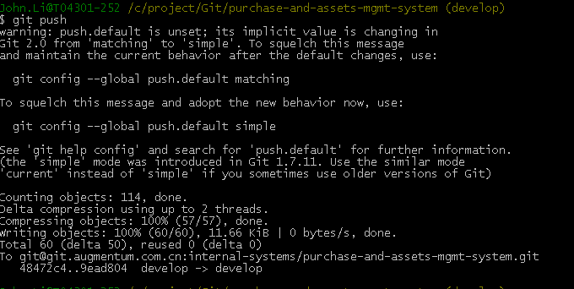
我们再来看一下版本分支图：
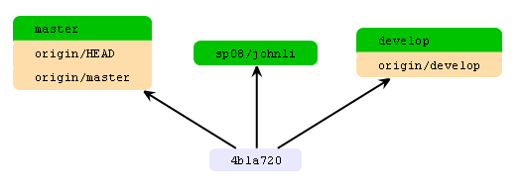

十一. git branch 新的分支名 (基于develop创建新的分支)
例如：
十二. git branch -D 旧的分支名 (删除不再需要的分支)
例如：
我们再来看一下版本分支图：
